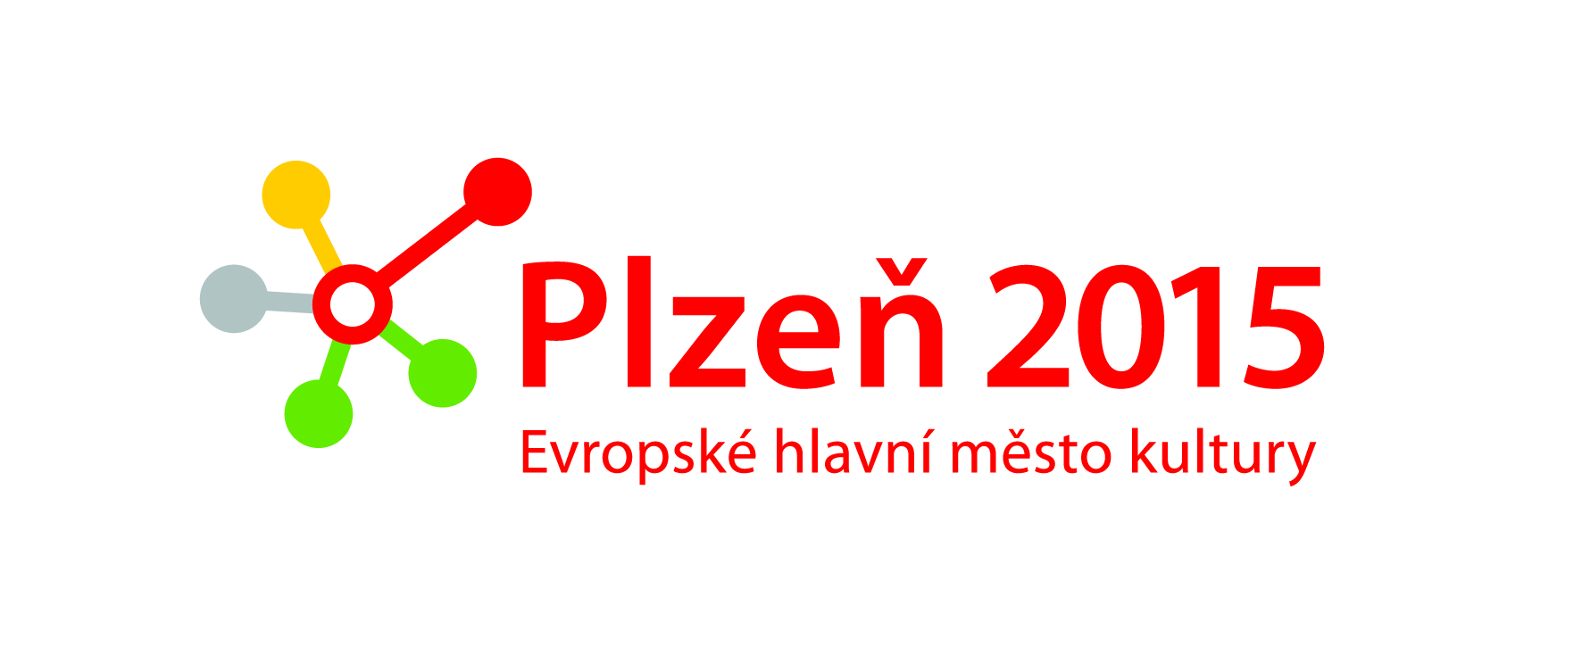
TISKOVÁ ZPRÁVA

Fórum pro kreativní Plzeň

Dne 31. 10. 2011 se v Měšťanské besedě v Plzni uskuteční Fórum pro kreativní Plzeň, celodenní sympózium pořádané společností Plzeň 2015, o.p.s., a Odborem kultury Magistrátu města Plzně.
Fórum pro kreativní Plzeň je jednou z profilových akcí pořádaných každoročně společností Plzeň 2015, o.p.s. (také Den Evropy a Den/Měsíc Meliny Mercouri). Bude se věnovat aktuálním tématům evropské budoucnosti - letošním tématem je v souvislosti se získáním titulu Evropské hlavní město kultury 2015 kultura.
Jak říká manažerka Fóra pro kreativní Plzeň Alexandra Brabcová: „Město, které je nositelem titulu EHMK, většinou do své země přináší nové impulsy a je ohniskem dění v oblasti kultury, kreativity, inovací či proměn životního stylu a městského prostředí. Změny, které nás nyní obklopují, nejsou doposud pouhým okem viditelné. Nepřinášejí o nich zprávy běžná média, ale internet a sociální sítě. Vynořují se obrysy toho, co je některými nazýváno třetí industriální revolucí, založené na kreativitě a inovacích, a stávají se předmětem konferencí a již také některých politik EU“. To doplňuje i Yvona Kreuzmannová, umělecká ředitelka projektu Plzeň 2015: „Značka EHMK – Evropské hlavní město kultury – má v Evropě takovou prestiž, že už jen fakt, že ji město získalo, přinese značné efekty, pokud ji město dokáže využít. Je extrémně důležité, jak dané město obstojí, což je detailně Evropskou unií sledováno již od procesu příprav. Plzeň titul EHMK získala díky originální a odvážné vizi kreativního týmu. Její naplnění není zdaleka jen věcí týmu, ale všech, kterým na proměně města opravdu záleží“.

Jak ukazují zkušenosti z celé řady 50 dosavadních držitelů titulu, je pro úspěch EHMK klíčová komunikace, technické zázemí, spolupráce v rámci města a kraje a podpora městské veřejné správy. Z tohoto důvodu zpracovala společnost Plzeň 2015, o.p.s., strategii, která chce představit mimo hlavních cílů, aktivit a úkolů společnosti i rozsah a podstatu projektu, jehož se město Plzeň stalo nositelem a v němž je prostřednictvím kultury iniciována hlubší proměna města. Tato strategie byla schválena správní radou společnosti dne 22. 9. 2011.

Dopolední blok konference zahajují Eva Herinková, náměstkyně primátora města Plzně, a Marcela Krejsová, předsedkyně správní rady společnosti Plzeň 2015. Programová manažerka Šárka Havlíčková představí programovou vizi a proces přípravy programu pro rok 2015, manažerka pro region Kateřina Melenová bude hovořit o možnostech zapojení regionu do projektu, prezentace PR a marketing manažerky Denisy Haubertové se bude týkat komunikační strategie projektu. Umělecká ředitelka Yvona Kreuzmannová nastíní jeho evropský rozměr a manažerka participace Alexandra Brabcová promluví o zapojení obyvatel do projektu EHMK. Následovat bude panelová diskuse a tisková konference.

Odpolední blok v režii Odboru kultury Magistrátu města Plzně zahájí primátor statutárního města Plzně Martin Baxa. Tématy budou vyhodnocení realizace Programu rozvoje kultury ve městě Plzni na léta 2009 - 2019 za rok 2010 a dotační politika města Plzně a Plzeňského kraje v oblasti kultury. Následovat bude veřejná diskuse u kulatých stolů zaměřená na problematiku veřejné kultury, prezentace a propagace kulturních aktivit a využívání veřejného prostoru pro umění a kulturu. Vedoucí odboru kultury, Helena Knížová, přidává krátké pozvání pro všechny, kteří kulturu a umění v Plzni dělají, kulturně žijí anebo se chtějí teprve přidat: „Fórum pro kreativní Plzeň chápu se svým týmem především jako obrovskou příležitost poděkovat všem, kteří už s námi spolupracují, za skvělé nápady a někdy i za dobře míněnou kritiku. A zejména jako výzvu pro ty, kteří nosí v hlavě zajímavé projekty a chtějí se umělecky realizovat nebo si kulturu užívat a bavit své známé nebo třeba celou Evropu. Přijďte, Vaše podněty, iniciativa a vize jsou pro nás všechny velice přínosné a je nutné se o nich veřejně bavit a dále je rozvíjet.“
Sympózium určené všem aktérům na poli kultury vzbudilo velký zájem. Je na něj přihlášeno více než 300 představitelů veřejné správy či samosprávy, pracovníků kulturních organizací města či kraje, umělců, novinářů, studentů či sympatizantů kultury města Plzně či Plzeňského kraje.
Fórum pro kreativní Plzeň je zároveň začátkem debaty na téma role kultury ve společnosti. Pod touto hlavičkou na něj budou navazovat další akce, přednášky a semináře, pořádané společností Plzeň 2015. První z nich se bude konat v sídle společnosti v Pražské ulici pod názvem Svět hýbe kulturou, kultura hýbe světem dne 14. listopadu v 17:30 hodin.

Kontaktní osoby - Fórum pro kreativní Plzeň:
- PhDr. Alexandra Brabcová, Plzeň 2015, o. p. s.: abrabcova@gmail.com, tel. 732 22 13 15
- PhDr. Květuše Sokolová, koordinátorka kulturních činností a projektů, Odbor kultury MMP: sokolova@plzen.eu, tel. 378 033 043 či 378 033 041

O projektu a společnosti Plzeň 2015, o.p.s.: Titul EHMK získala Plzeň 8. září 2010. Oficiálně jej schválila Plzni v Bruselu Rada ministrů kultury 19. května 2011 a podíl státu na financování projektu prostřednictvím Ministerstva kultury odsouhlasila vláda ČR 10. srpna 2011. Společnost Plzeň 2015, o.p.s., která vznikla na začátku roku 2011 za účelem koordinace a přípravy projektu EHMK, se již stihla zapojit do několika mezinárodních projektů, čerpajících z fondů EU, prezentovat při různých příležitostech Plzeň 2015 doma i v zahraničí a rozvinout práci kreativního a výkonného týmu tak, aby se postupně vytvářela strategie na příštích 5 let. Kromě toho Plzeň 2015 realizuje každoroční profilové akce: Den Evropy, Den Meliny Mercouri, 5 P pro Plzeň a návazně Fórum pro kreativní Plzeň.

